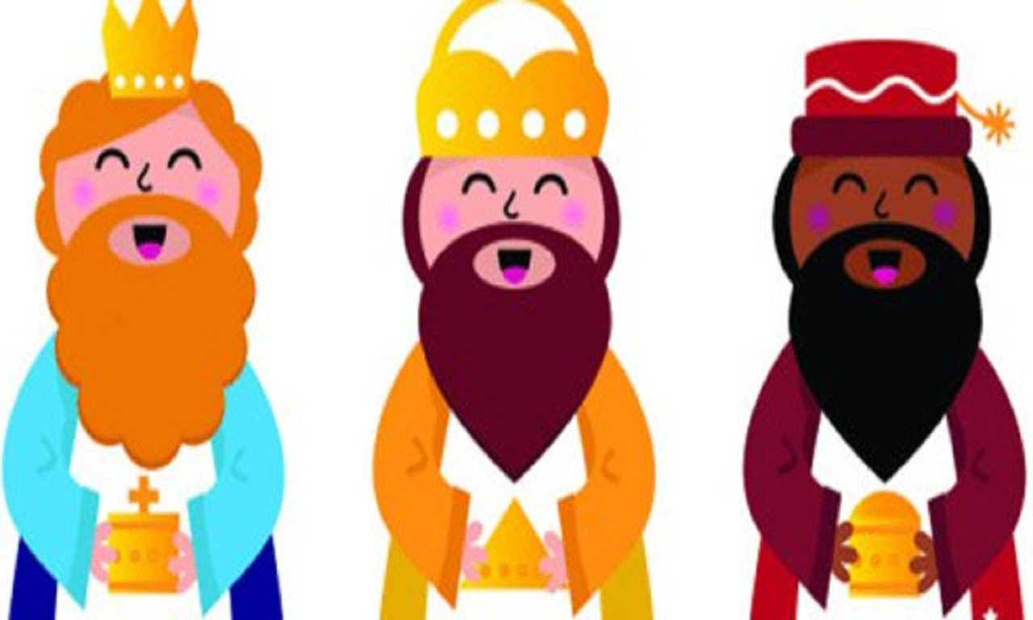

Querida Reina Maga:

¿No te sorprende, verdad, que este año otra vez, nos hemos portado muy bien? Si aún no has cargado nuestros regalos en los camellos nos gustaría que nos regales si es posible

Para la niña Gyöngyi uno de estos libros:

Desarrollo web en entorno cliente, grado superior
ISBN 978-84-9964-155-3
Juan Manuel Vara Mesa

Desarrollo web en entorno servidor, grado superior
ISBN 8499641563, 9788499641560
Juan Manuel Vara Mesa

Para el niño Toni, esta camiseta:
https://www.decathlon.es/camiseta-termica-de-esqui-2warm-hombre-gris-id_8398539.html#anchor_ProductReviews
Muchas gracias, Feliz Navidad y Próspero 2018!
Nos vemos pronto.
Besos y abrazos fuertes,
Gyöngyi y Toni

